KB-AV32A
视频联网报警方案设计

设
计
方
案
书

泉州市科立信智能科技有限公司

第一章 前言

1.1 状况与需求分析
当今社会，商业发达、经济繁荣，人民生活水平显著提高。然而，社会治安不容乐观，各种违法犯罪活动时有发生，尤其是非法入侵、盗窃、抢劫、绑架、暴力等恶性案件给人民生命、财产安全带来严重威胁。
现代城市中，商铺、超市等商业场所非常集中，加之此类商业场所夜晚一般无人值守，成为不法分子频频作案的对象。另外，商铺、超市物品种类繁多，易引发火灾，所以防盗报警系统必不可少。
从目前所使用的安全防范技术手段来看，联网报警系统与视频监控系统是两个分割的、自成体系的安防系统，相互间缺少统一规划和技术协调，不能有效实现网络信息资源共享，因此也无法将报警、视频等信息及时的上传至接警中心。同时联网报警系统平台所具备的视频监控功能尚未充分开发利用，其作用没有得到全面发挥，造成了很大的资源浪费。针对现状针对目前现状，泉州科立信智能科技有限公司设计了一套视频报警系统平台，通过对原平台的升级可实现报警与视频完美结合。

1.2 系统设计原则
一个理想的单位除了要有合理的规划、配套的设施等“硬件”环境外，单位的"软件"环境也同样重要，保障每个工作人员生命财产安全，科立信联网报警系统的设计正是为了满足们日益增长的这一需求，综合应用各种现代技术，保障的人身财产安全。
本系统设计遵循以下原则：
1.2.1 以人为本：“人”是单位的主体，单位联网报警系统设计应紧紧围绕着人们的实际需求，以实用、简便、经济、安全为原则，同时兼顾各种不同层次、不同年龄用户的需要，满足这一特定使用功能。
1.2.2 实用性：即要求每个单位的防范系统能在实际可能发生受侵害的情况下及时报警。并要求操作简便,环节少，易学。
1.2.3 可行性：以现有成熟的系统和新产品为设计对像，同时还考虑周边信息通信环境的现状和技术发展的趋势，并考虑相关部门归类管理的要求，使设计的方案现实可行。
1.2.4 先进性：系统的设计和新产品的选用在投入使用时应具有一定的技术先进性，但不盲目追求尚不成熟的新技术或不实用的新功能，以充分保护业主的投资。

1.2.5 可靠性：系统的设计应具有较高的可靠性，在系统故障或事故造成中断后，能确保数据的准确性、完整性和一致性，并具备迅速恢复的功能。

1.2.6 标准话、开放性：标准化、开放性是信息技术发展的必然趋势，在可能的条件下，设计中采用的技术和新产品都尽可能是标准化、良好开放性的，并遵循国际上通行的通信协议。应用软件要用已商品化的通用软件，以减少二次开发的工作量和利于日后的使用维护。

1.2.7 可扩充性：单位报警系统设计中应考虑今后技术的发展和使用的需要，具有更新、扩充和升级的可能。

1.2.8 方便易用性：单位联网报警系统是面向各种年龄层次使用的系统，系统及功能的配置以能给用户提供安全、方便、快捷、舒适为准则，其操作应简便易学，凡可能给用户带来不便或操作复杂的主功能不予采用。

1.3 系统设计依据
此次系统设计遵循以下标准和规范：
《&&&&&&&小区，商场平面图》
GBT 21741-2008 《安全防范系统通用技术要求》
GA/T 74-2000 《安全防范系统通用图形符号》
GB 12663-2001《防盗报警控制器通用技术条件》
GAT75-1994《安全防范工程程序与要求》
GB/T 15408-94《报警系统电源装置、测试方法和性能规范》
GB 16796-1997《安全防范报警设备安全要求和试验方法》
GB50394-2007《入侵报警系统工程设计规范》
GB 50348-2004《安全防范工程技术规范》
GA 308-2001《安全防范系统验收规则》
JGJ/T16-92《民用建筑电气设计规范》
HYD41-01-1999《电子设备安装工程费用定额》
GBJ232-82《中国电气装置安装工程施工及验收规范》
GB14050-93《系统接地的型式及安全技术要求》
GA-T 70-2004《安全防范工程费用概预算编制办法》
国家或行业批准的相关产品通用技术条件

1.4 视频联网报警系统优势

1.4.1 节省人力物力资源

每次报警时都有现场实时视频自动传到中心，中心可以通过视频准确判断是真报警还是误报，这样避免了因为盲目出警造成的人力物力浪费。以每次出警汽车行驶平均10公里算，一天少出警5次，一天节省车油费就高达200多元。

1.4.2 有利于取证

系统除现场能自动录像外（网络摄像机需配套内存卡，NVR/DVR需配套硬盘才能实现现场录像），报警后中心自动调用现场视频并自动电脑端录像，相关工作人员根据时间、设备编号查询或调用录像信息，便于案发后公安人员调查取证。

1.4.3 实时监测设备状态

由于是采用网络通信方式，通信速度快，接警中心可以实时监测主机状态，能做到随时掌握前端设备的工作状态是否正常，减少漏报及误报。

1.4.4 容量大，接警速度快

传统电话联网报警系统，警情接收时间大约在20S以上，且在警情多，容易出现拥堵，警情丢失。采用GPRS或TCP/IP方式联网，接警时间在1到3秒内且能承受同时大批量警情上传不拥堵丢失，极大的节省了出警反应时间，提高接警效率。

1.4.5 远程遥控编程
接警平台可直接远程对主机进行所有项编程，极大降低现场安装人员的技术要求。无论是对前期的安装调试，或是后期的维修维护都提供了极大的便捷性。
第二章 系统介绍

2.1实际需求
整个系统扩展灵活，可根据需要选配报警主机、摄像机类型及前端的探测器类型。中心软件基于大数据服务器，可同时管理上万台设备（设备容量与服务器配置相关），稳定可靠。

2.2应用范围
1、银行金融网点安全防范
2、电信、移动、连通三大运营商的基站、机房安全防范
3、电力部门的无人值守机房安全防范
4、市、县级商场、商铺、企业、加油站、银行网点、校园等安全防范

2.3系统拓扑结构
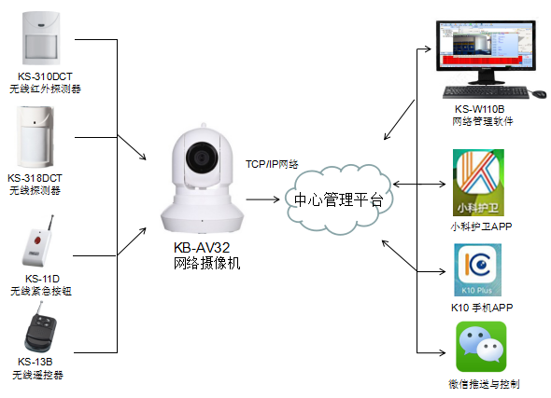

2.4系统的组网结构
本系统可分为二大部分：视频与报警系统，管理软件系统。
视频与报警系统：主要由KB-AV32报警网络摄像机、有线/无线被动红外探测器、烟雾感应探测器、煤气感应探测器、紧急按钮、等组成。
KB-AV32是我司专门为保全联网定制的网络传输、无线防区、视频与报警一体机。主机采用TCP/IP网络（也可Wifi连接）传输，
管理软件系统：中心服务器，KS-W110B智能联网接警中心软件组成。
软件管理系统必须建立中心服务器，用户可直接使用我司服务器，或是自建服务器（本地自建或是租用阿里云），平台支持分组权限管理，即可实现多点同时接警、分级管理功能。在电脑端安装智能联网接警中心软件，通过软件用户可对主机进行远程控制与编程，安装调试简单，售后维护便捷。

2.4.1 工作原理
KB-AV32支持64个无线探测器，可接入各种类型无线探测器。例如：
无线探测器KS-310DCT用于检测是否有人入侵，在检测范围内若有人走动则触发报警；
无线紧急按钮KS-11D安装于固定位置，无线按钮可随身携带（需在报警主机可接收范围内），在遇紧急情况时按下紧急按钮直接触发报警；
烟感探测器用于安装在墙壁或天花板上，当发生火灾冒烟，触发烟感探测器报警
无线门磁探测器KS-21AW用于安装门上，当他人非法打开时触发门磁报警
探测器触发报警后，网络报警主机迅速响应，现场警号响起，并迅速将警情传输到各级接警中心平台，接警中心平台接收到报警后，语音提醒警情并自动弹出主机上的视频图像，平台可通过麦克风喊话现场。接警人员可根据现场视频，做出处理方案。
平时通过使用无线遥控器KS-13B，还可使用苹果/安卓APP随时查看实时视频、远程布撤防、双向对讲等功能。

2.5 W110B系统平台

平台优势
KS-W110B是我司最新开发的一款接警软件，改良产品系列是针对各类接警中心的应用需求而开发设计的。管理功能强大，非常适合各级接警中心、保安公司、小区，商场、气象站、公安、军事、金融等环境使用，新平台在传统接警平台的基础上，平台可接入网络摄像头，完美实现了报警与视频结合，用户可通过APP布撤防远程控制，操作简单，最大程度的保障了用户生命及财产安全。

平台具备如下丰富的管理功能：
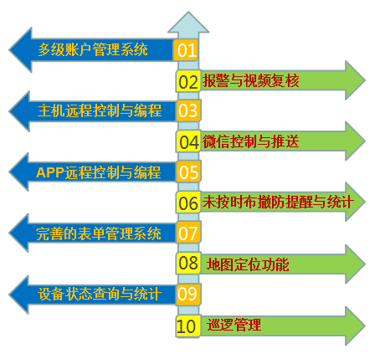
2.5.1 多账号管理功能
- 多中心接警：可实现总中心、分中心、公安110中心、保安公司中心等多个中心管理独立接警；多点异地独立接警。每个网点对应一个账户，用对应账户登入管理端软件，只能查看到对应的网点底下的客户设备信息。
- 随时随地接警：只要电脑能上网，只要安装管理端软件，账户登入后，管理端软件自动从服务器加载该账户所对应网点底下的客户设备信息、报警记录等。
- 权限管理：每个账户可设置操作权限；一个网点可以对应多个账户，即每位接警员可独立分配账户登入平台接警；通过操作日记可查看到每位接警员的所有操作，便于人员管理。

2.5.2 报警与视频复核功能
- 平台支持的报警器类型：防盗报警器、网络摄像机、电气火灾预警、车辆GPS、智能门锁等
- 平台支持的摄像机型号：KB-AV32、KB-AV30、AV29、海康萤石云、中维世纪、雄迈、大华乐橙等网络摄像机。（其他厂家摄像机协议陆续接入中）
视频联动：平台可设置报警器防区关联指定海康萤石云、中维世纪等网络摄像机（或NVR某个通道视频），防区产生报警后可自动弹屏显示关联的视频。

报警后视频弹出界面：
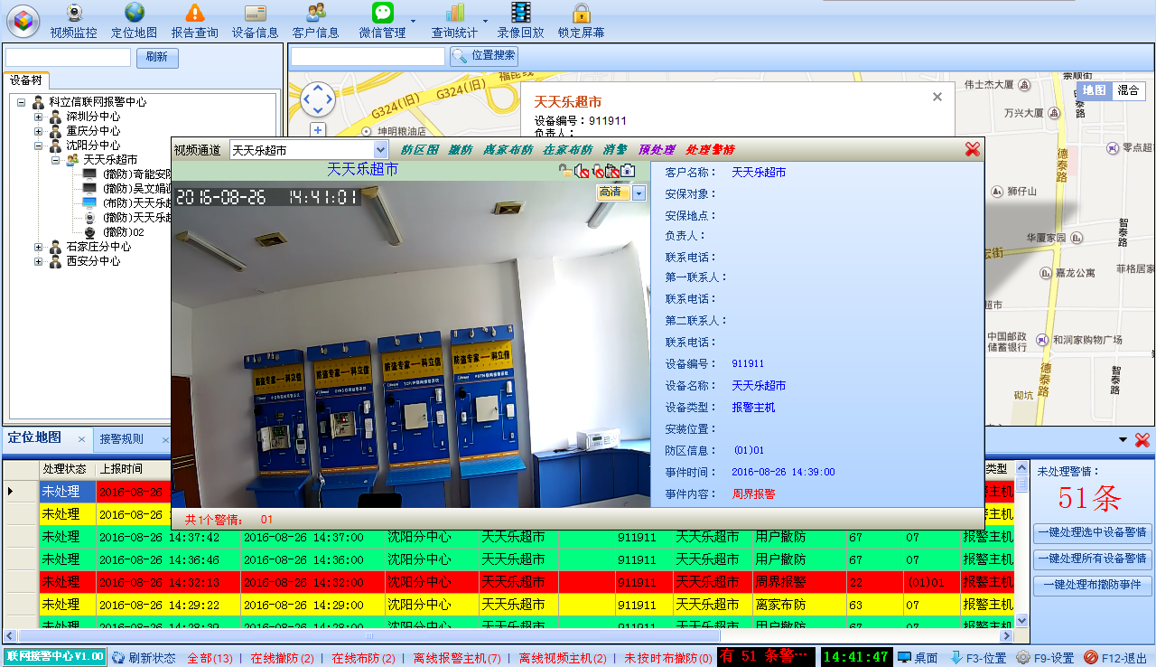

2.5.3 视频浏览和录像回放、下载功能

视频浏览
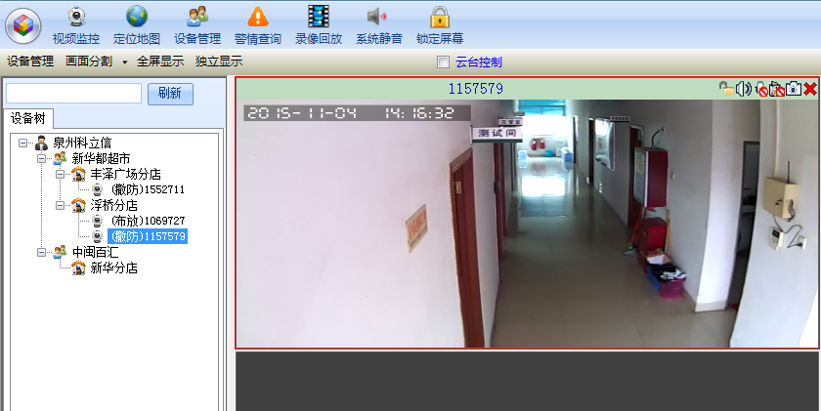
远程录像回放和下载
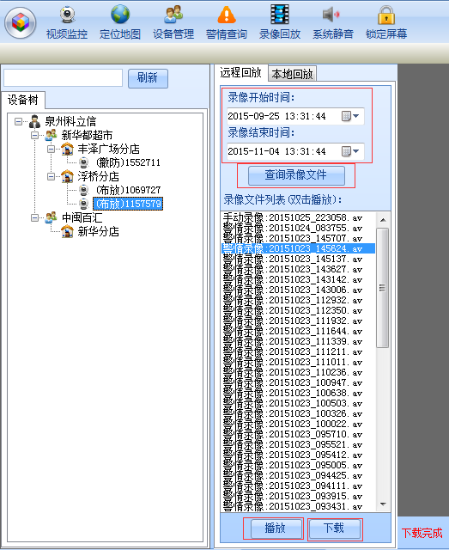

2.5.4 微信控制与推送功能
- 平台嵌入微信公众号，微信可直接对主机进行布撤防等日常操作。微信还可收到布撤防信息、报警信息、系统信息（平台可限制推送信息类型）。客户再也无需担心忘记带遥控器或忘记布防。
一个微信可以绑定多台设备（理论上无数量限制）；一台设备也可以被多个微信绑定。均由平台里分配管理。

信息推送界面 设备操作界面 地图查看界面
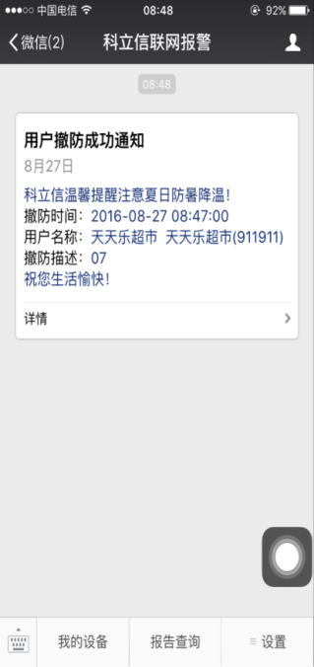
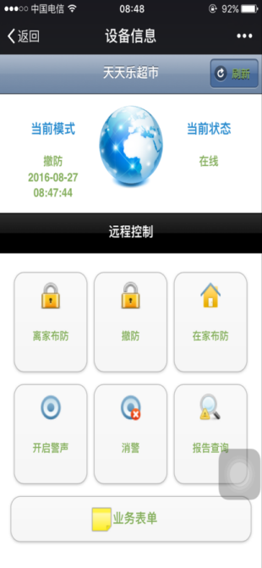
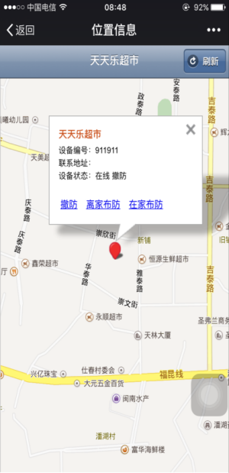
2.5.5 K10 Plus手机APP管理
- 支持远程对主机进行布防、撤防、观看视频主机现场画面、与视频主机现场对讲、设备状态等功能（平台可限制推送信息类型）
- 支持接收布撤防信息、报警信息、系统信息等查看
- 支持对主机设置编程、无线探测器对码等操作
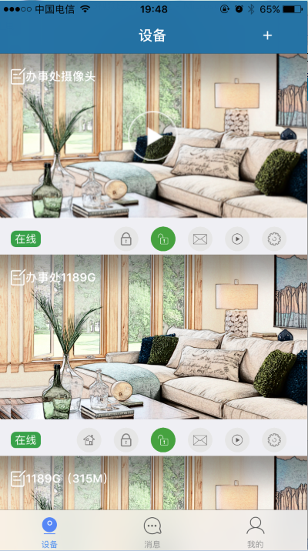
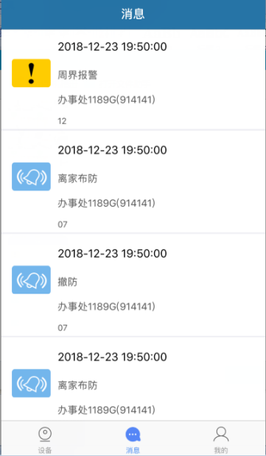
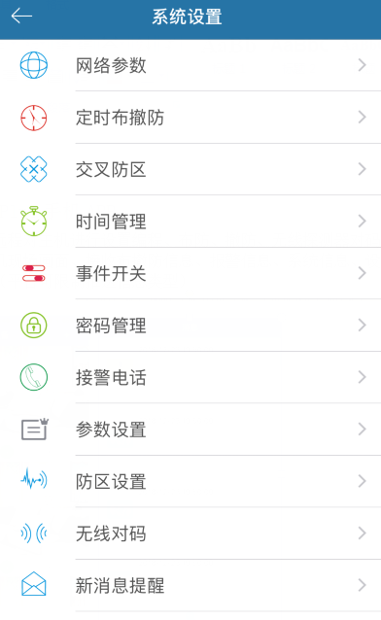
设备状态 信息记录 系统设置

2.5.6 未按时布撤防提醒与统计功能
- 平台可独立对每一台设备设置布撤防时间段（可精确到星期），在规定时间未收到对应信息，则平台会信息提醒。支持统计当天未按时布撤防设备。
- 在平台设备数量庞大时，往往担心设备因某些问题而没有布防，比如设备下线、客户忘记布防等原因。对每台设备或重要客户设置布撤防时间段，在每天晚上统计查看未按时布撤防客户，并采取相应措施。
主机未按时布撤防时间设置界面：
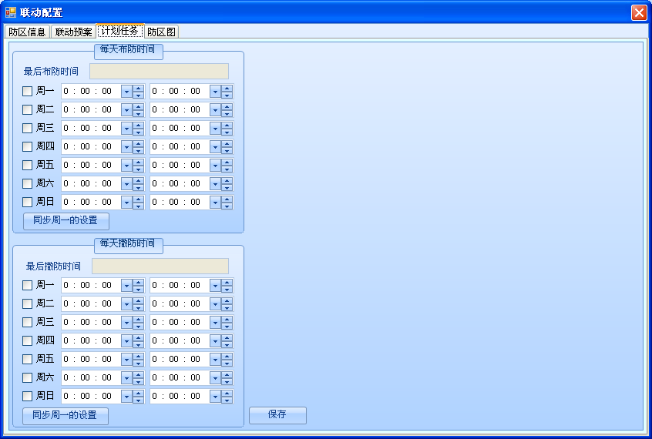

2.5.7 完善的表单管理系统功能

- 平台支持处警单、维修单、缴费单、保险合同单录入、查询、统计、打印等管理，摒弃了以往繁琐的纸质文档登记。更便于运营商归档、查询及管理。
- 平台支持缴费单、保险合同单到期提前提醒功能。

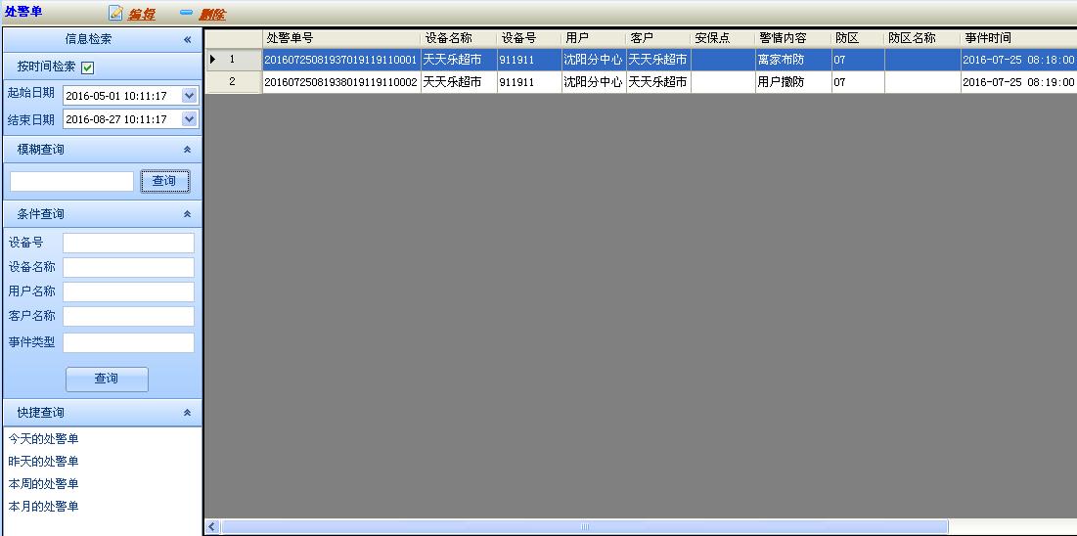
表单查询界面： 处警单内容编辑界面：
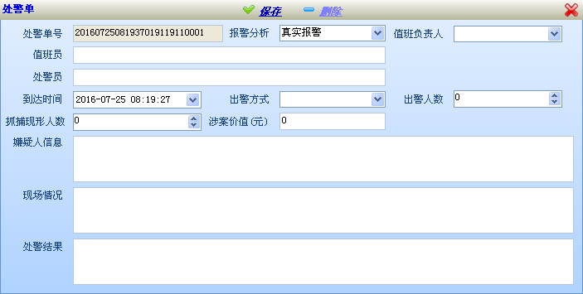
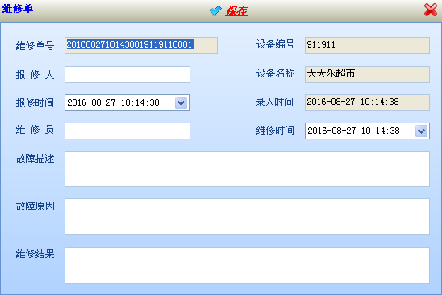
维修单内容编辑界面： 保险合同单内容编辑界面：
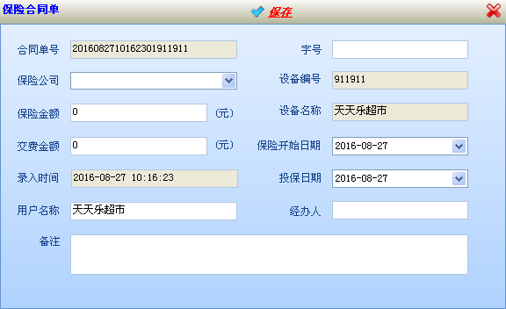

2.5.8 地图定位功能
- 平台嵌入百度地图，可准确定位设备位置，并可直接在地图上进行布撤防等日常操作。
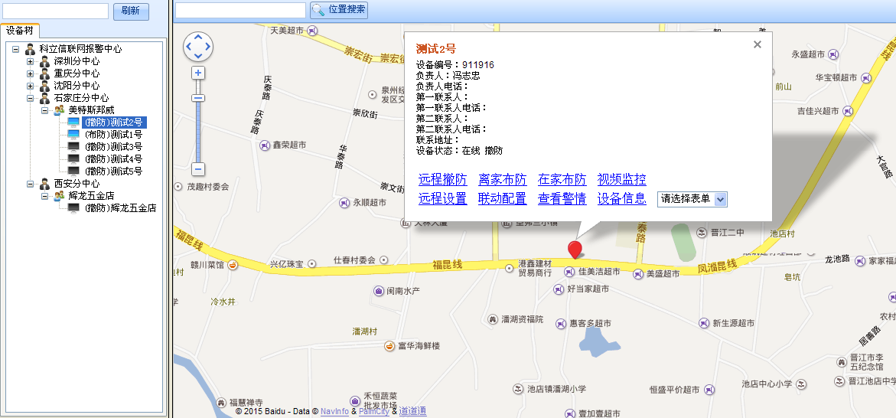

2.5.9 设备状态查询与统计功能

- 完善的设备管理系统，平台自动对设备归类及统计。如在线撤防、在线布防、离线等状态的设备数量。支持模糊查找、精确查找，迅速定位所需处理设备。无需担心平台设备数量大而不好管理。
- 平台支持一键布防所有在线撤防设备或一键布防所选中设备。无需繁琐的依次对每台设备进行操作布防

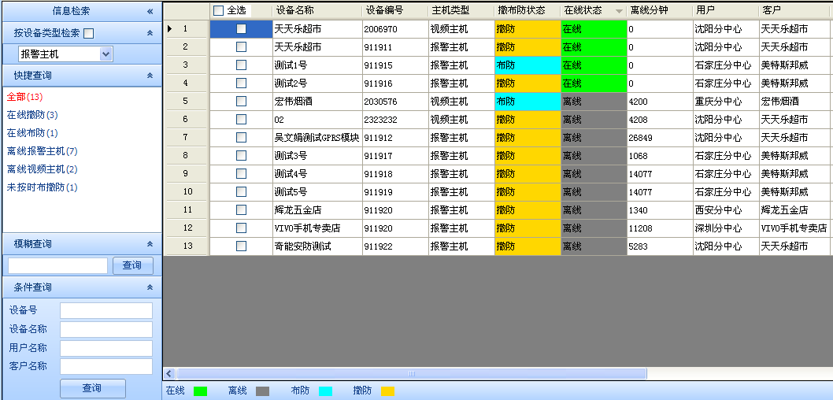
设备信息管理界面：

2.5.10小科巡逻APP管理：
- 查看所有设备已巡逻、未巡逻、布防等状态
- 支持接收布撤防信息、报警信息、系统信息等
- 支持平台设置APP与主机的间距，进入地图区域自动巡逻信息上传平台
- 支持查看摄像机视频、设备状态、防区图等

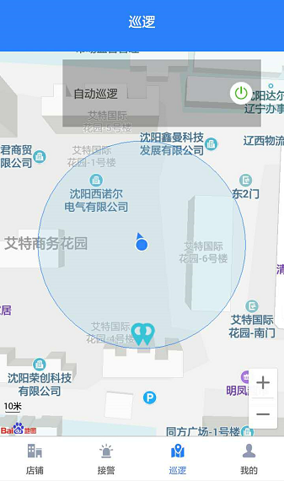
设备状态 信息记录 巡逻状态
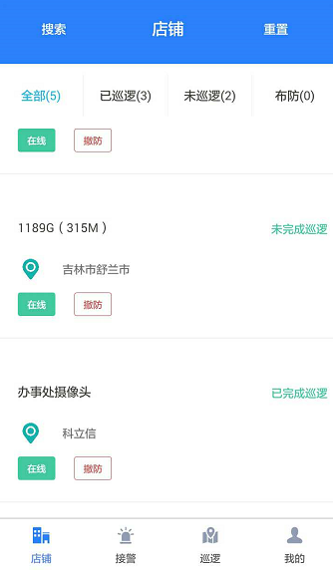
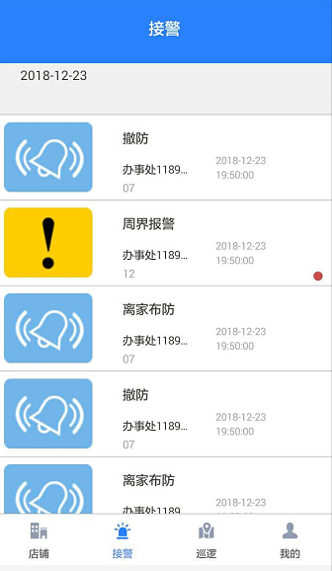

2.5.12报警处理流程
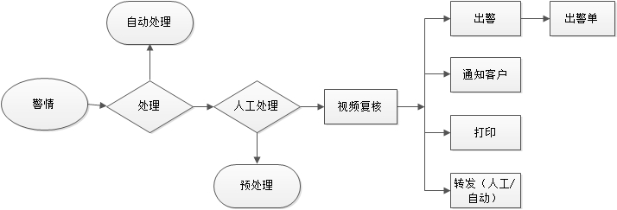

硬件设备简易介绍
3.1 KB-AV32A网络报警摄像机
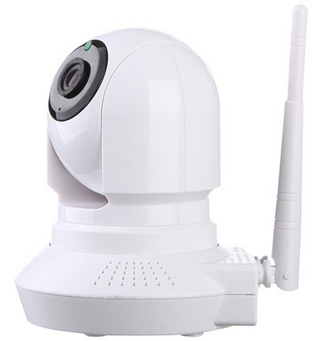
●可学习8个遥控器，8*8个探测器，支持防拆，低电等报警类型，无线距离大于150米。
●720P百万高清，内置大功率阵列补光灯，夜视达6米
●网络全兼容，采用P2P技术，自动网络穿透，适应电信、联通、铁通等各种网络。
●网络接口RJ-45自适以太网接口，支持无线网络WIFI，WIFI距离大于100米。
●定制报警专用喇叭，声音洪亮响度大，实测分贝>95DB。
●报警信息秒上传到所关联的APP,支持android和IOS，独有报警铃声与震动声，确保用户第一时间收到。
●全新APP,人性化UI设计。
●独有的报警录像模式，极大提高SD卡存储的利用率。
●支持128G TF卡存储录像。
●CMS管理软件支持报警弹窗与自动录像功能，非常适合报警视频复核管理平台。

3.2 KS-310DCT有线被动红外探测器
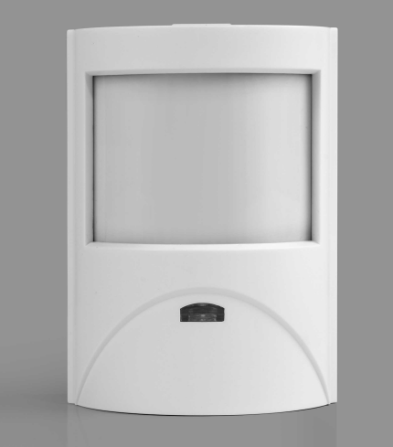
● 单片机数码处理。
● 双元红外传感器，灵敏度高。
● 三级灵敏度设计。
● 双通道智能信号处理。
● 抗白光。
● 抗电磁干扰。
● 提供外壳防拆报警输出。

工作电压 | 9.6V-13.8V | 待机电流 | ≦25mA
探测距离 | ≧8米 | 报警电流 | ≦10mA
探测角度 | 130°X35° | 上电封锁时间 | 60秒

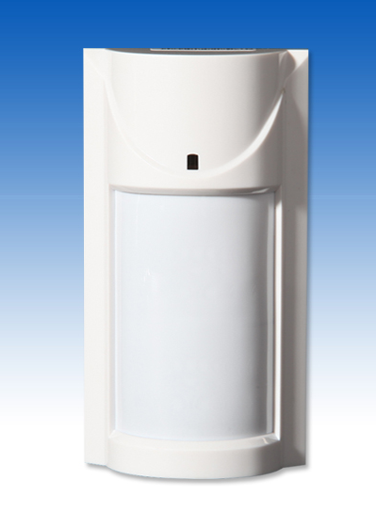
3.3 KS-318DCT 无线防宠物双红外探测器
● 双传感采集信号，有效防35KG宠物误报
● 使用双红外信号对称原理+微处理信号分析，极大提高系统稳定性
● 自动温度补偿，适应环境变化
● 专用滤光镜片，抗白光强度可达1000LUX。
● 计数脉冲设置灵敏度，增强抗干扰性能

工作电压 | 3V(2节五号电池） | 待机电流 | ≦80mA
探测范围 | 12米/110° | 工作温度 | —10°~+50°
发射频率 | 433.92Mhz | 上电封锁时间 | 60秒
发射距离 | 300米（开阔地）

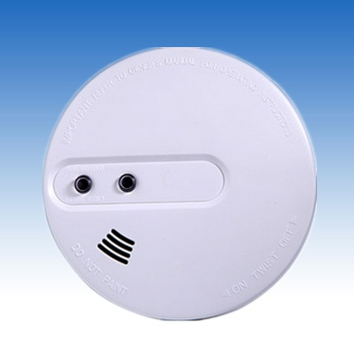
3.4 SS-169无线烟雾探测器
● 对各类早期火灾发出的烟雾及时作出报警，分贝可达85db以上
● 监视面积：60平方米。配置优质电池，最高可使用3年以上。
● 烟外壳采用ABS防火阻燃材料，高端打磨设计简洁美观，耐热不短路。
● 智能探测技术准确，稳定，灵敏性能高，保障人身及财产安全。
● SS-169W1：无线频率：315MHz；SS-169W2：无线频率：433.92MHz。

工作电压 | 9V电池 | 报警电流 | ≦35mA
发射频率 | 315MHz（169W1）  433.92MHz(169W2) | 发射距离 | 200米（开阔地）
 | 315MHz（169W1）  433.92MHz(169W2) | 报警音量 | ≧85dB
待机电流 | ≦10μA | 工作稳定 | -10°-55°

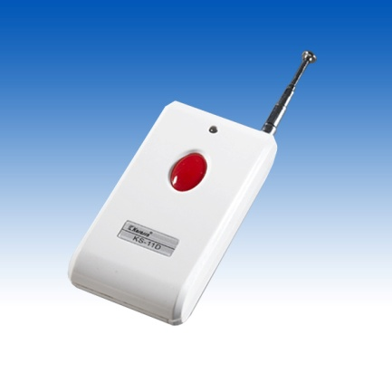
3.5 KS-11D无线紧急按钮
● 具有发射距离远的特点(开阔地可达800米)。
● 无线发射电路采用声表面波谐振器(SAW)稳频,稳定可靠。
● 采用微功耗设计。

系统设备清单

设备名称 | 型号 | 备注
网络报警摄像机 | AV32 | 探测器种类及数量可根据环境及防范位置选择无线不同型号自行选定
无线被动红外探测器 | KS-310DCT | 探测器种类及数量可根据环境及防范位置选择无线不同型号自行选定
无线防宠物被动红外探测器 | KS-218DCT | 探测器种类及数量可根据环境及防范位置选择无线不同型号自行选定
无线烟雾探测器 | SS-169 | 探测器种类及数量可根据环境及防范位置选择无线不同型号自行选定
无线紧急按钮 | KS-11D | 探测器种类及数量可根据环境及防范位置选择无线不同型号自行选定

